التصحيح النموذجي لموضوع اللغة الفرنسية للشعب العلمية بكالوريا 2011
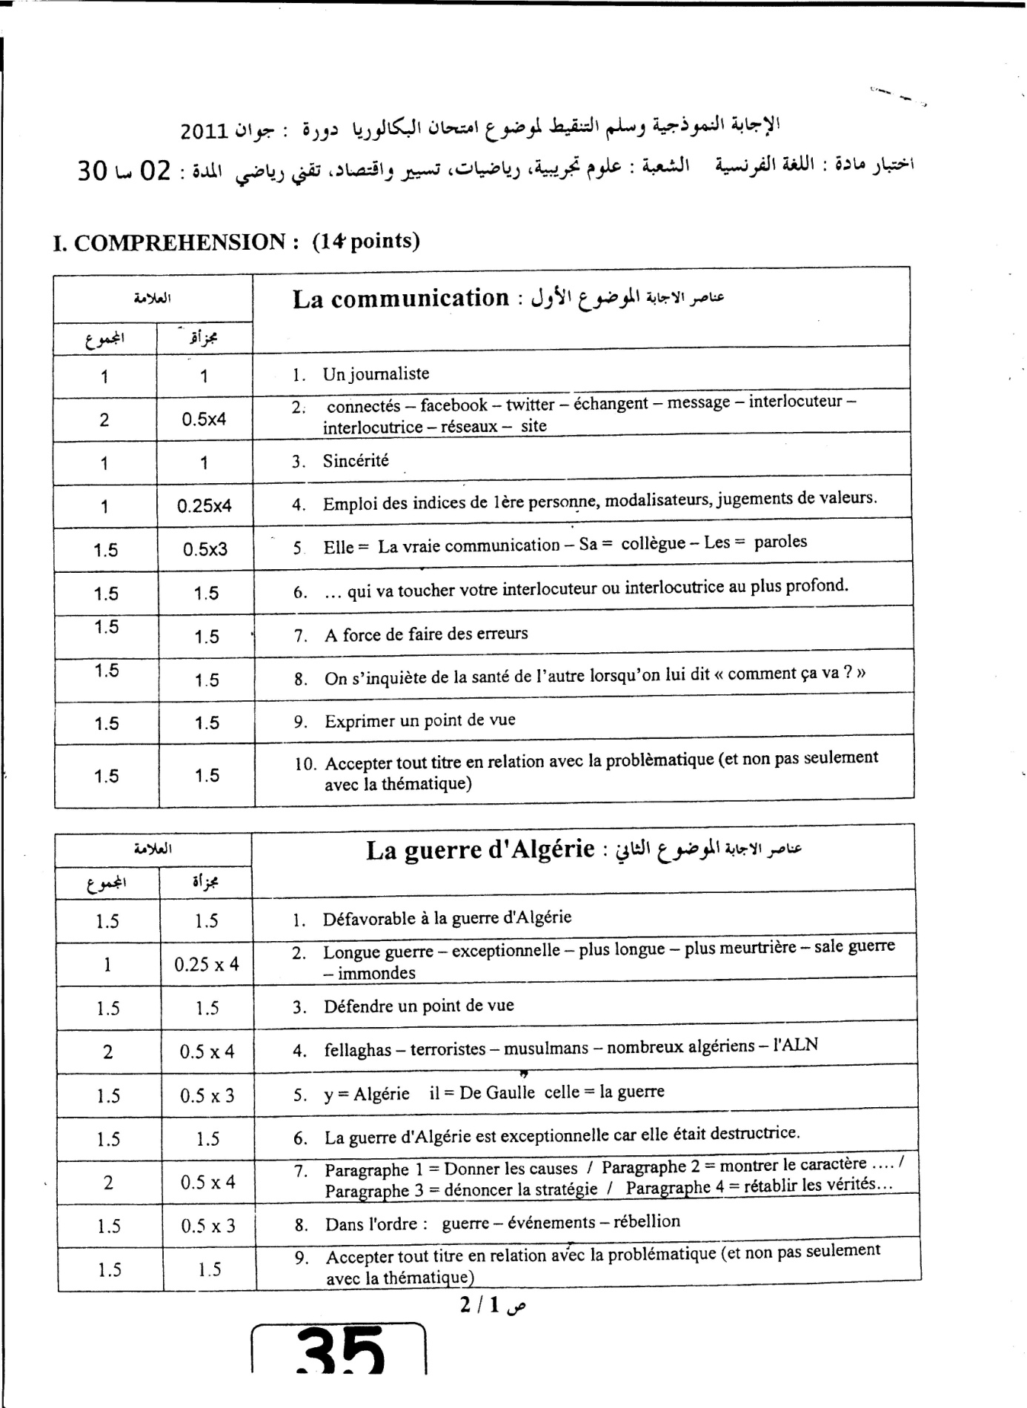
نأسف لعدم توفر الصفحة 2/2

